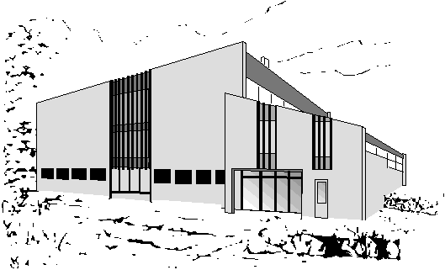 Dugnad
Laurdag 28.april kl 10 - 15

Her er ei lita ”Å GJERE ”- liste …

UTOMHUS - arbeid

- Plenområdet på austsida skal fiffast opp . Jarnrive og trillebår trengs til dette arbeidet. Vi vil prøve å planere ut mot vegen (får tilkøyrd mold) og stelle kanter mot veg med meir.
- Stelle til og mølde opp nedom nedste innkøyrsla
- Spyle platter, heller og vegger – inkl vaske vindu ( trykkspyler trengs ).
- Stelle ved hovudinngangen /trappa. Fjerne rester av gjerde.
- Ugras-luking og rydding rundt eigedomen
- Sole oss kanskje ?

INNOMHUS –arbeid

- Brakoskruing for å ”teite te” pute/ryggplate på stoler i hovedsal (drill med brakobits ?)
- Rydde ut boss, skrot, gamle ting (piano ?) osv. Har du meiningar om kva vi IKKJE må kaste so møt opp – her kan det bli for seint !
- Blandebatteri på toalett er klar for montering (avklare med kyndige)
- Rydd / vask skuffer, skap, ”kroker og kræ” og vindu
- Fikse litt .
- Reparere bord som har fått køyrt seg og er litt riglete og lause i festa (LIM/drill/skruer)

MAT OG DRIKKE – servering

Er her andre ting du meinar vi bør gjere på dugnaden so gje eit vink til husnemnda.

Velkommen på dugnad !

Arr. Valderøy IM

